Ejercicio 12 – Análisis del cumplimiento de plazos en el caso peor

Alumnos: Iris Rubio Sáez y Alejandro Ramos Martín

Se ha tomado el instante crítico de activación de las tareas en **t = 0**, lo que da lugar al estudio del cumplimiento de plazos en el caso peor.

Considerando que todas las tareas tienen el mismo tiempo de ejecución **Ci**, y suponiendo que este es considerablemente menor a su plazo, se ha obtenido la siguiente tabla:

|  |  |  |  |
| --- | --- | --- | --- |
| Tarea | C | T | D |
| t1 | 1 | 50 | 50 |
| t2 | 1 | 100 | 100 |
| t3 | 1 | 150 | 150 |

donde se han asignado los plazos **Di = Ti** de forma arbitraria para cada tarea.

Las tareas se corresponden con los modelos de la siguiente manera:

**t1:** tarea de control de la lámpara

**t2:** tarea de elección de un nuevo dígito de la alarma

**t3:** tarea de control del código de la alarma

Se procede a calcular a continuación el valor del hiperperiodo y de los ciclos secundarios:

$$T_{M}=m.c.m.(T1,T2,T3)=150$$

$$T_{S}=M.C.D.(T1,T2,T3)=50$$

La planificación temporal es la mostrada:

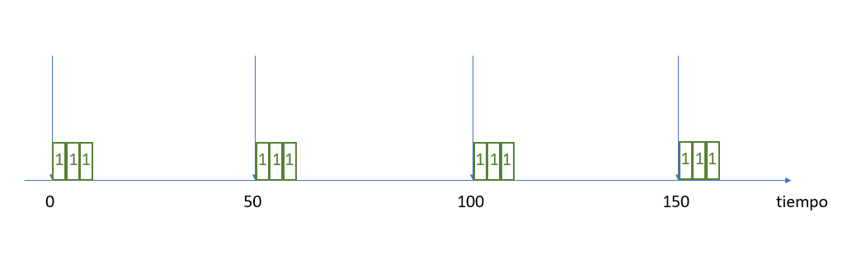

y, como puede apreciarse, el sistema **cumple plazos en el caso peor**.